DISEÑO Y DESARROLLO DE UNA APLICACIÓN WEB PARA EL GRUPO DE INVESTIGACIÓN GALASH

CRISTHIAN ORDUZ

DIANA SANDOVAL

NESTOR SANABRIA

UNIVERSIDAD TECNOLOGICA Y PEDAGOGICA DE COLOMBIA

SEDE SOGAMOSO

INGENIERIA DE SISTEMAS Y COMPUTACION

2017

Contenido

1 TITULO DEL PROYECTO 4

2 DEFINICION DEL PROBLEMA 4

2.1 ANTECEDENTES DEL PROBLEMA 4

2.2 FORMULACIÒN DEL PROBLEMA 4

3 JUSTIFICACION 4

4 OBJETIVOS 5

4.1 OBJETIVO GENERAL 5

4.2 OBJETIVOS ESPECIFICOS 5

5 MARCO REFERENCIAL 5

5.1 MARCO LEGAL 5

5.2 MISION 5

5.3 VISION 6

5.4 LOGO DE LA EMPRESA 6

5.5 COLORES INSTITUCIONALES 7

5.6 ORGANIGRAMA DE LA EMPRESA 7

5.7 SITIO UBICACIÓN 7

5.8 MARCO TEORICO 7

5.9 Cronograma 9

6 DISEÑO DE METODOLOGÍA 9

7 ENCUESTA 9

8 ALCANCE DEL PROYECTO 9

9 DOCUMENTO DE ANALISIS DE REQUISITOS 9

9.1 SISTEMA ACTUAL 9

9.2 SISTEMA PROPUESTO 9

9.3 OBJETIVO DEL SISTEMA 9

9.4 HADWARE SOFWARE E INTERFACES HUMANA 9

9.5 PRINCIPALES FUNCIONES DEL SOFTWARE 10

9.6 PRINCIPALES RESTRICCIONES Y LIMITACIONES DEL DISEÑO 10

10 DESCRIPCION DEL DISEÑO 10

10.1 DESCRIPCION DE DATOS 11

10.1.1 REVISION DE FLUJO DE DATOS 11

10.1.2 REVISUION DE ESTRUCTURA DE DATOS 11

10.2 ESTRUCTURA DE PROGRAMA DERIVADA 11

10.3 INTERFACES DENTRO DE LA ESTRUCTURA 11

11 MODELO UML 2 ESTRUCTURA/DINAMICA 11

11.1 CLASES 11

11.2 OBJETOS 11

11.3 COMPONENTES 11

11.4 ESTRUCTURA COMPUESTA 11

11.5 PAQUETES 11

11.6 DESPLIEGUES 11

11.7 ACTIVIDADES 11

11.8 COMUNICACIÓN 11

11.9 INTERACCION 11

11.10 SECUENCIAS 11

11.11 ESTADOS 11

11.12 TIEMPOS 11

11.13 CASOS DE USO 11

12 MODULOS 11

12.1 TEXTO EXPLICATIVO 11

12.2 DESCROCION DE LA INTERFAZ 11

12.3 DESCRIPCION DEL LEGUNAJE DE DISEÑO 11

12.4 MODULOS UTILIZADOS 11

12.5 ORGANIZACIÓN DE LOS DATOS 11

13 DISEÑO DE LA BASE DE DATOS 11

13.1 ESQUEMA CONCEPTUAL 11

13.2 ESQUEMA IMPLEMENTARLE DE LA BASE DE DATOS 11

13.3 DICCIONARIO DE DATOS 11

14 PROTOTIPOS 12

14.1 PROTOTIPO ADMINISTRADOR 12

14.2 PROTOTIPO INVESTIGADOR 12

14.3 PROTOTIPO JOVEN INVESTIGADOR 12

**INTRODUCCION**

Un grupo de investigación se define como “el conjunto de personas que se reúnen para realizar investigación en una temática dada, formulan uno o varios problemas de su interés, trazan un plan estratégico de largo o mediano plazo para trabajar en él y producir unos resultados de conocimiento sobre el tema cuestión.” 1 Por esta razón la universidad pedagógica y tecnológica de Colombia (UPTC) mediante la investigación se cumple la misión de actuar como centro de creación del conocimiento, por lo cual se conforman grupos de investigación. Los grupos de investigación no contienen una sistematización de cada proceso o proyecto y todo lo relacionado con lo anteriormente mencionado, lo tienen en medio físico, así mismo no se interactúa con los diferentes estudiantes de la UPTC.

Aparece la necesidad de desarrollar una aplicación web que pueda visualizar la información general del grupo de investigación Galash, la trayectoria de los proyectos en curso y que cada integrante pueda conocer detalladamente el transcurso del proceso de los diferentes proyectos, así mismo se desarrollara para el grupo de investigación “Galash” de la UPTC seccional Sogamoso, por último la finalidad de la aplicación web es dar a conocer la información general del grupo de investigación, la trayectoria de los proyectos en curso y que cada integrante pueda conocer detalladamente el transcurso del proceso de los diferentes proyectos.

# TITULO DEL PROYECTO

Diseño y desarrollo de una Aplicación web para el grupo de investigación Galash

# DEFINICION DEL PROBLEMA

## ANTECEDENTES DEL PROBLEMA

Los sistemas web hoy en día juegan un papel muy importante para todas aquellas empresas y personas que se dedican a la compra y venta de productos o servicios. Estos sistemas web se desarrollaron para suplir las necesidades diarias de la sociedad ayudándola a llevar a cabo con facilidad sus tareas.

El grupo de investigación “Galash” que pertenece a la escuela de ingeniería de sistemas y computación de la seccional Sogamoso de la UPTC no cuenta con un sistema que administre de manera eficaz la información que se genera con los proyectos de investigación.

Por lo anterior, esto acarrea una gran dificultad al momento de consultar información tanto de las investigaciones ya realizadas y en curso que posee el grupo de investigación, este necesita contar con un sistema web que le permita obtener adecuadamente la información que se desee, además de eso se permitirá tener un seguimiento más sólido a todas las investigaciones que se lleven a cabo, llevando un registro en el sistema web.

## FORMULACIÒN DEL PROBLEMA

¿A través de un sistema web para la visualización y administración de información de los diferentes proyectos del grupo de investigación Galash, se puede llegar a una solución factible y óptima para este grupo de investigación?

# JUSTIFICACION

El presente trabajo pretende encontrar soluciones que puedan ayudar a mejorar la eficiencia en el manejo de la información respecto a los proyectos y los avances que este grupo de investigación realiza. Teniendo en cuenta la problemática actual del grupo se considera que es necesario encontrar una herramienta tecnológica que tenga la capacidad de mostrar y administrar toda la información de manera fácil y ágil, de manera que los integrantes de este grupo se desenvuelvan mejor en sus investigaciones.

Se requiere de un sistema web soportado con una base de datos que sea capaz de almacenar los diferentes registros que se van generando por cada investigación realizada, así mismo, que este sistema tenga una interfaz de usuario amigable, de manera que al momento de usar la aplicación no se presenten confusiones con la funcionalidad de la aplicación. Al implementar este sistema web traerá grandes beneficios a corto, medio y largo plazo pues la administración de la información será más novedosa en el sentido que se ahorran recursos como papel innecesario, tiempo y dinero, ajustándose a los cambios tecnológicos.

# OBJETIVOS

## OBJETIVO GENERAL

Diseñar y desarrollar una aplicación web para la visualización y administración de información de los diferentes proyectos del grupo de investigación Galash de la Universidad Pedagógica y Tecnológica de Colombia (UPTC) de la ciudad de Sogamoso.

## OBJETIVOS ESPECIFICOS

* Solicitar la información necesaria del grupo de investigación Galash
* Definir el documento de requisitos
* Elaborar el diseño de arquitectura, datos, interfaz y navegación de la aplicación
* Diseñar una aplicación web del grupo de investigación Galash para visualizar información del grupo y llevar trayectoria a los proyectos.
* Elaborar pruebas a la aplicación web con los diferentes usuarios

# MARCO REFERENCIAL

## MARCO LEGAL

El marco legal proporciona las bases sobre las cuales las instituciones construyen y determinan el alcance y naturaleza de la participación política. En el marco legal regularmente se encuentran en un buen número de provisiones regulatorias y leyes interrelacionadas entre sí.

## MISION

Incentivar, fomentar y liderar el proceso investigativo, por medio de la interacción entre estudiantes y docentes de ingeniería de sistemas y computación promoviendo la generación y difusión del conocimiento.

## VISION

Consolidarnos en los próximos 5 años como un grupo líder en las áreas de auditoria lógica y arquitectura de hardware y software.

## LOGO DE LA EMPRESA

Este logo se constituye por una palabra que es “galash” en letra minúscula, tenemos un fondo negó donde en el centro se encuentra un circulo azul rodeado de dos aros y en el centro del circulo tenemos el nombre del grupo de investigación y en el fondo del circulo podemos encontrar números binarios “0” y ”1”.

**Símbolo**



**Positivo y Negativo**

Se plantea situaciones en que por necesidades de impresión solo puede utilizarse el color negro. Tales circunstancias el símbolo se utilizará en forma positiva.

Positivo Negativo

 

## COLORES INSTITUCIONALES

Logotipo tiene diferentes tamaños y proporciones y colores, según se indica a continuación. Se recomienda su reproducción siempre unidos, con lo cual se logra a la vez, que al reducir o ampliar, sigan manteniéndose las proporciones originales.

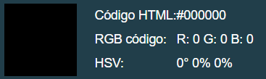



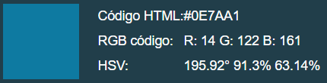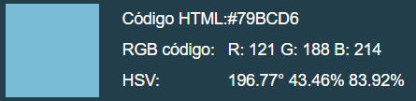



## ORGANIGRAMA DE LA EMPRESA

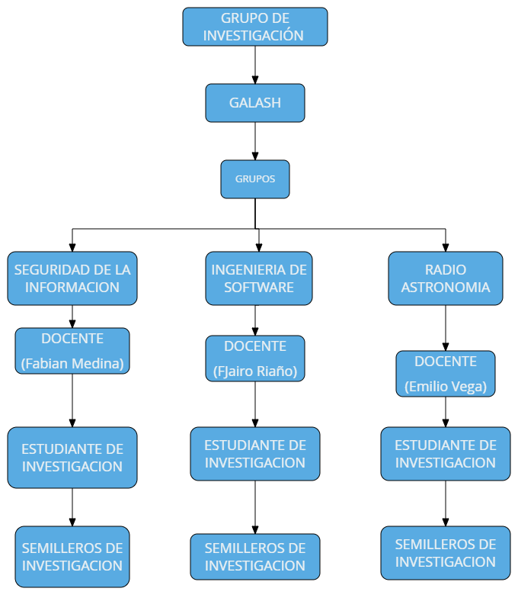

## SITIO UBICACIÓN

El grupo de investigación Galash se encuentra ubicado en la ciudad de Tunja situado sobre la avenida central del norte 29-115 en el departamento de Boyacá en la región del alto Chica mocha. Es la capital de la provincia Centro, se encuentra a 130 km al noreste de Bogotá, la capital del país.

## MARCO TEORICO

Es una de las fases más importantes de un trabajo de investigación, consiste en desarrollar la teoría que va a fundamentar el proyecto con base al planteamiento del problema que se ha realizado.

**PAGINA WEB**

Una página web, página electrónica o ciber-página, es un documento o información electrónica capaz de contener texto, sonido, vídeo, programas, enlaces, imágenes, y muchas otras cosas, adaptada para la llamada World Wide Web (WWW) y que puede ser accedida mediante un navegador. Esta información se encuentra generalmente en formato HTML o XHTML, y puede proporcionar navegación (acceso) a otras páginas web mediante enlaces de hipertexto. Las páginas web frecuentemente también incluyen otros recursos como pueden ser hojas de estilo en cascada, guiones (scripts), imágenes digitales, entre otros. Las páginas web pueden estar almacenadas en un equipo local o en un servidor web remoto. El servidor web puede restringir el acceso únicamente a redes privadas, por ejemplo, en una intranet corporativa, o puede publicar las páginas en la World Wide Web. El acceso a las páginas web es realizado mediante una transferencia desde servidores, utilizando el protocolo de transferencia de hipertexto (HTTP).[1]

**UML**

Lenguaje Unificado de Modelado (UML, por sus siglas en inglés, Unified Modeling Language) es el lenguaje de modelado de sistemas de software más conocido y utilizado en la actualidad; está respaldado por el OMG (Object Management Group).

Es un lenguaje gráfico para visualizar, especificar, construir y documentar un sistema. UML ofrece un estándar para describir un "plano" del sistema (modelo), incluyendo aspectos conceptuales tales como procesos de negocio, funciones del sistema, y aspectos concretos como expresiones de lenguajes de programación, esquemas de bases de datos y compuestos reciclados.

Es importante remarcar que UML es un "lenguaje de modelado" para especificar o para describir métodos o procesos. Se utiliza para definir un sistema, para detallar los artefactos en el sistema y para documentar y construir. En otras palabras, es el lenguaje en el que está descrito el modelo.

Se puede aplicar en el desarrollo de software gran variedad de formas para dar soporte a una metodología de desarrollo de software (tal como el Proceso Unificado Racional o RUP), pero no especifica en sí mismo qué metodología o proceso usar.[2]

**DIAGRAMA DE CLASES**

Es un tipo de diagrama de estructura estática que describe la estructura de un sistema mostrando las clases del sistema, sus atributos, operaciones (o métodos), y las relaciones entre los objetos.[3]

## CRONOGRAMA

# DISEÑO DE METODOLOGÍA

# ENCUESTA

ENCUESTA DE FRUPO DE INVESTIGACION GALASH

Los estudiantes de la asignatura Software I desean conocer el nivel de percepción de los usuarios frente a los Grupos de Investigación a estudiantes de Ingeniería de Sistemas y Computación seccional Sogamoso.

1. ¿Alguna vez ha estado en el grupo de Investigación Galash?

* Si
* No

1. Si su respuesta es afirmativa. ¿Perteneció a un semillero de investigación?

* Si
* No

1. ¿Está de acuerdo con la implementación de un sistema de información para el grupo de investigación Galash con el fin de controlar de los diferentes proyectos?

* Si
* No

1. ¿Cree q con la implementación del sistema de información para el grupo de investigación Galash ayuda a q el estudiante conozca y se interese más por este grupo y sus semilleros?

* Si
* No

1. En caso de estar de acuerdo ¿Qué tipo de aplicaciones cree más conveniente usar?

* Aplicación de escritorio
* Aplicación web
* Aplicación móvil

# ALCANCE DEL PROYECTO

Se tiene planeado llevar a cabo el desarrollo del proyecto en un intervalo de 12 semanas en las cuales se estableció en la segunda y tercera semana un modelo general y las características que iba a tener. En el transcurso de la cuarta a la octava semana se desarrollará el índex.

Se tiene planeado llevar a cabo el diseño de la pestaña de “Quienes somos” en el transcurso de la séptima semana. La pestaña “Integrantes”, “Contacto”, “Proyectos y “Semilleros” se planean para la semana novena a doce.

La implementación de la base de datos para la pestaña de “Iniciar Sesión” se tienen planeada para la semana trece. Por último, está establecido el diseño y entrega del proyecto final en la semana doce.

# DOCUMENTO DE ANALISIS DE REQUISITOS

## SISTEMA ACTUAL

## SISTEMA PROPUESTO

## OBJETIVO DEL SISTEMA

Diseñar y desarrollar una aplicación web para la visualización y administración de información de los diferentes proyectos del grupo de investigación Galash de la Universidad Pedagógica y Tecnológica de Colombia (UPTC) de la ciudad de Sogamoso.

## HADWARE SOFWARE E INTERFACES HUMANA

**HADWARE**

El hardware mínimo para este tipo de aplicaciones web generalmente debe cumplir con las siguientes características:

* Memoria RAM mínima de 512 Mb.
* Procesador de 1.2 GHz o superior.
* Mouse
* Teclado
* Adaptador de red

**SOFTWARE**

La aplicación web como anteriormente se mencionó en uno de los RF debe funcionar en todos los sistemas operativos más conocidos como Windows en todas sus versiones, Linux, MAC. Y este debe funcionar en la mayoría de navegadores como Chrome, Mozilla Firefox, Internet Explore, Microsoft Edge.

**INTERFACES HUMANAS**

Usuario General: El usuario es el que interactúa con el sistema web, para consultar la información.

Líder: Gestiona y coordina las actividades.

Investigación: gestiona e investiga y genera reportes de proyectos.

Joven investigador: reporta avances de proyectos.

Semillero: aporta al grupo de trabajo o línea de investigación.

Investigador externo: el investigador consulta la información respecto s los proyectos.

## PRINCIPALES FUNCIONES DEL SOFTWARE

* El sistema debe soportar varios usuarios
* Los tiempos de consulta deben ser menor a 1 segundo
* Los tiempos de acceso a cada módulo no debe ser superior de los 2 segundos.

## PRINCIPALES RESTRICCIONES Y LIMITACIONES DEL DISEÑO

* El sistema permitirá ver información de todas las paginas a través del menú principal
* El sistema podrá visualizar colores institucionales

# DESCRIPCION DEL DISEÑO

Este documento proporciona una descripción comprensiva arquitectónica del sistema, usando un número de vistas diferentes arquitectónicas para representar los aspectos diferentes del sistema que es requerido para capturar y transportar las decisiones significativas arquitectónicas que han sido hechas sobre el sistema.

## DESCRIPCION DE DATOS

### REVISION DE FLUJO DE DATOS

### REVISUION DE ESTRUCTURA DE DATOS

## ESTRUCTURA DE PROGRAMA DERIVADA

## INTERFACES DENTRO DE LA ESTRUCTURA

# MODELO UML 2 ESTRUCTURA/DINAMICA

## CLASES

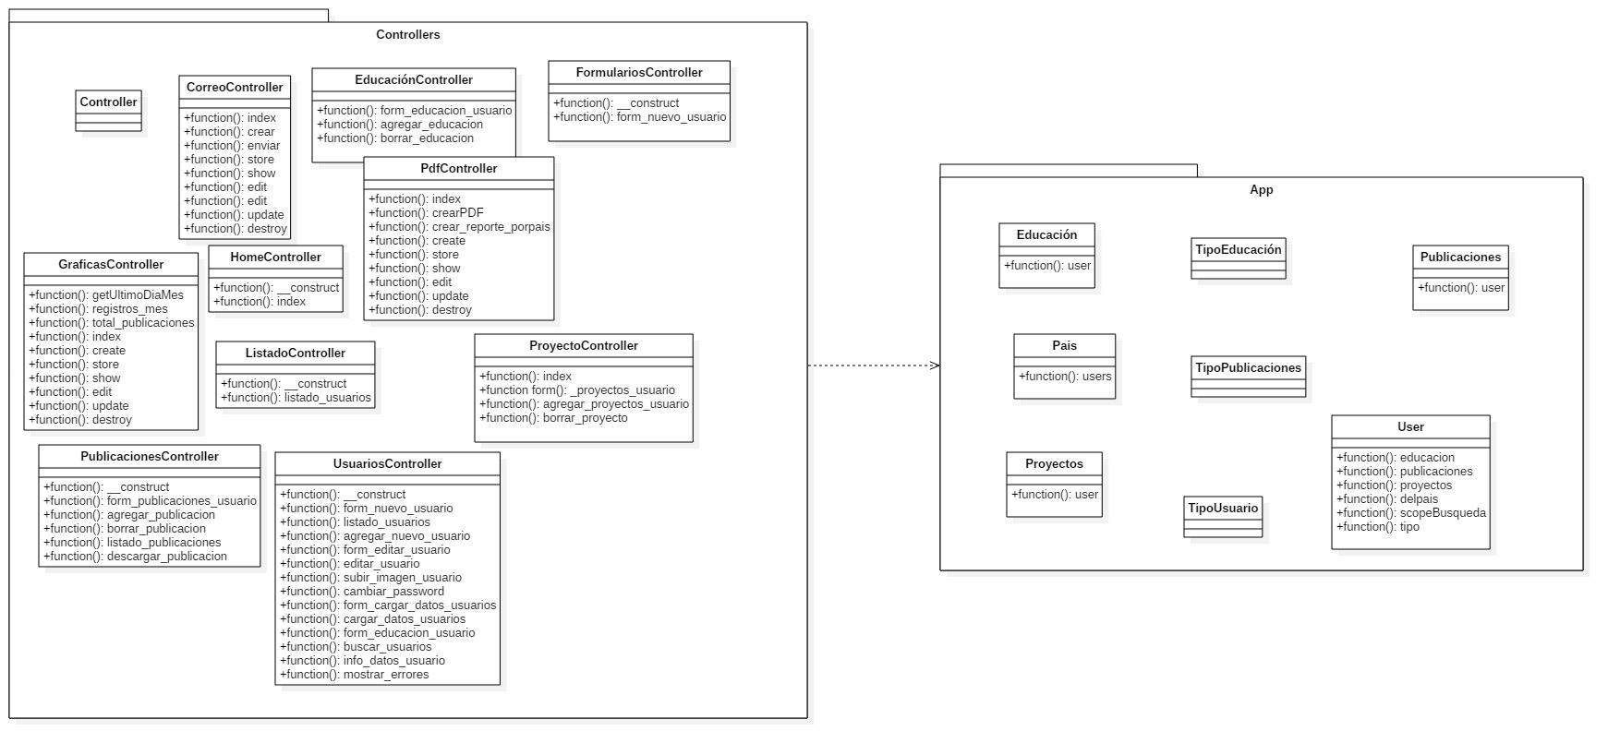

## COMPONENTES

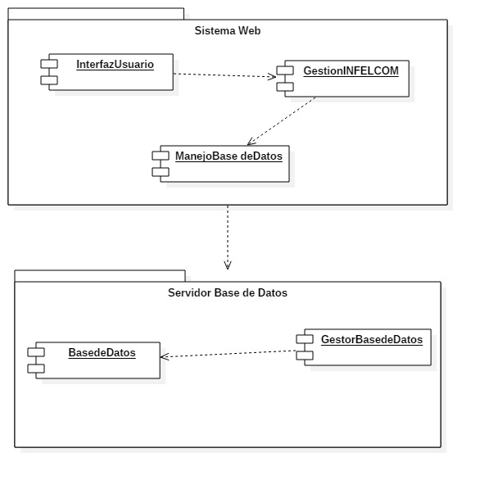

## DESPLIEGUES

## SECUENCIAS

**Diagrama – Secuencia General**

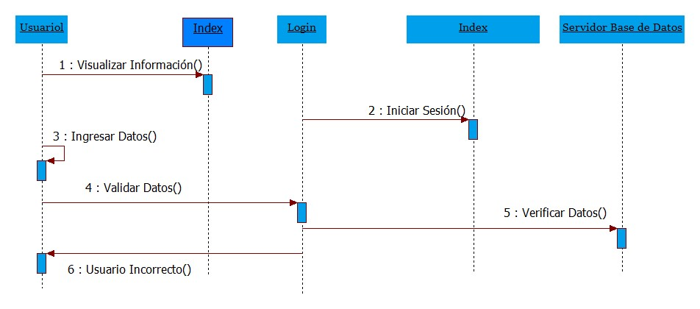

**Diagrama – Secuencia Usuario General**

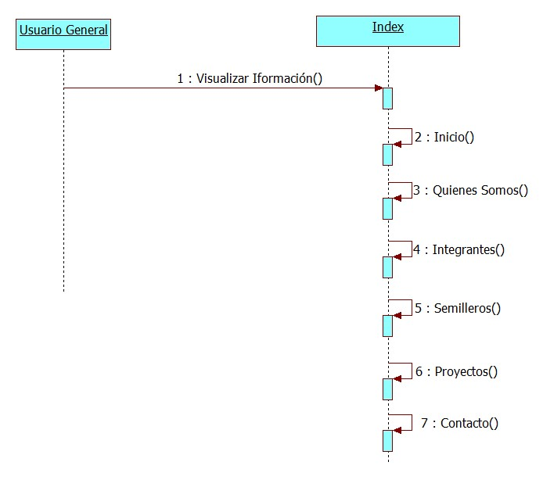

**Diagrama – Secuencia Líder**

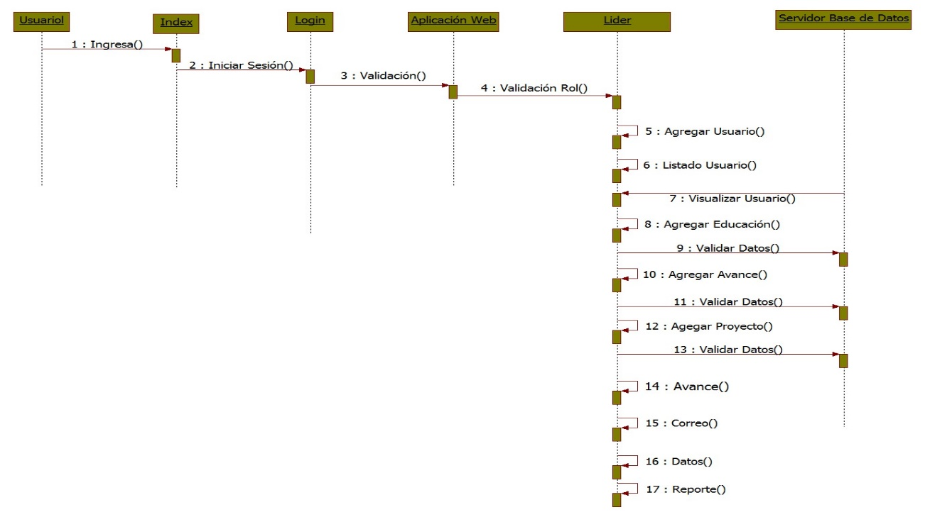

## CASOS DE USO

**Diagrama- Caso de uso General**

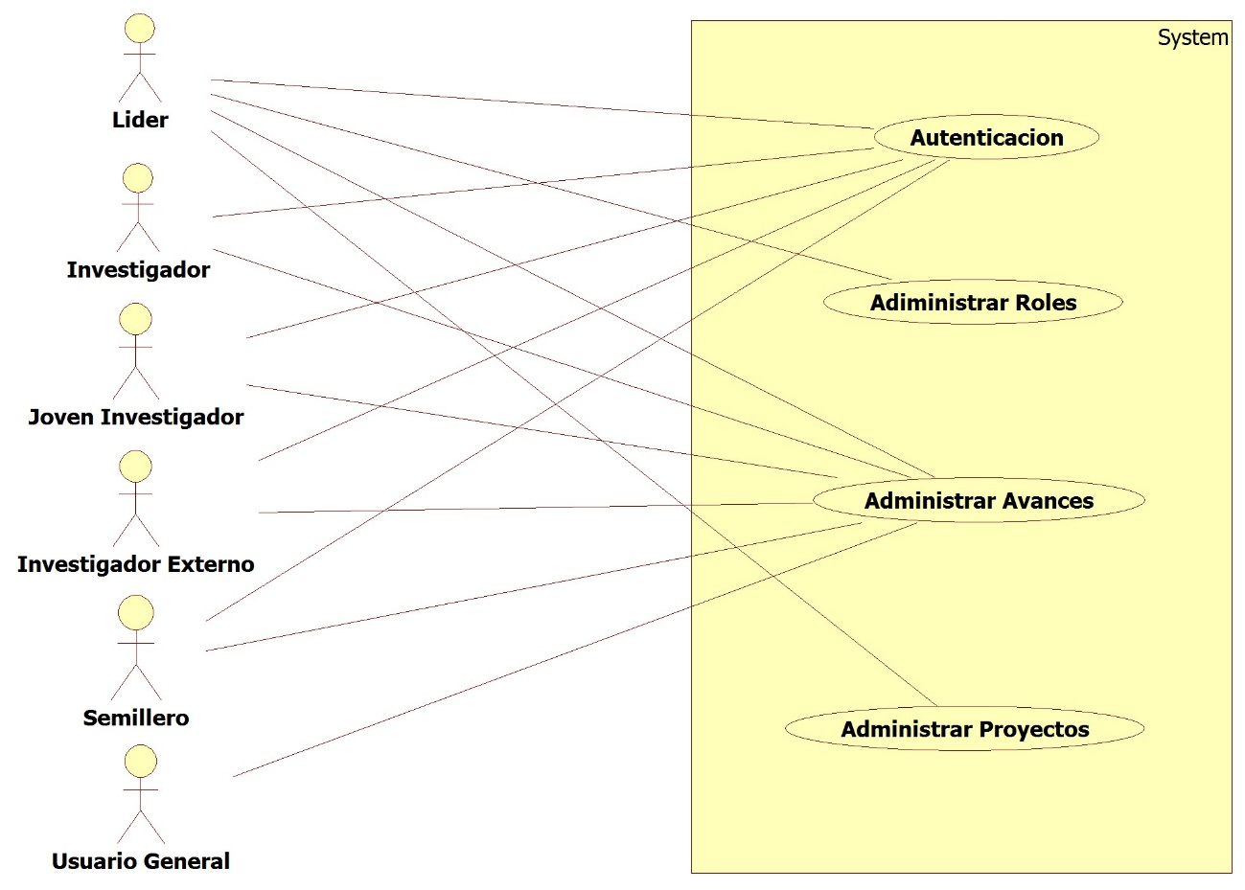

**Diagrama- Caso de uso Sub Contexto Administrar Roles**

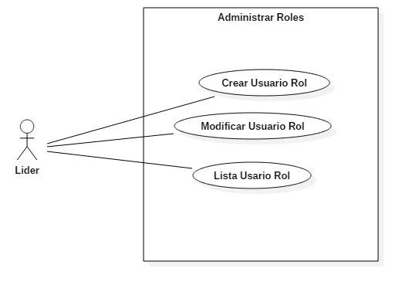

**Diagrama- Caso de Uso Especifico – Administrar Avance – Líder**

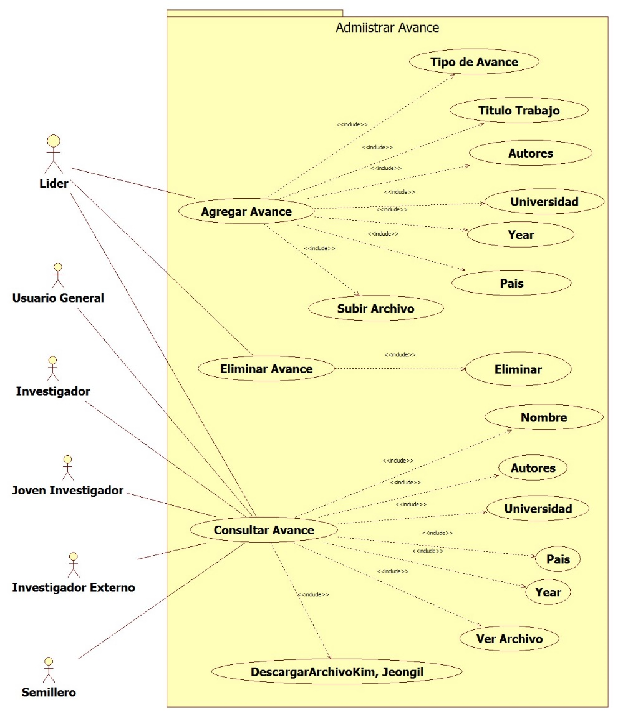

**Diagrama- Caso de Uso Especifico – Administrar Roles – Líder**

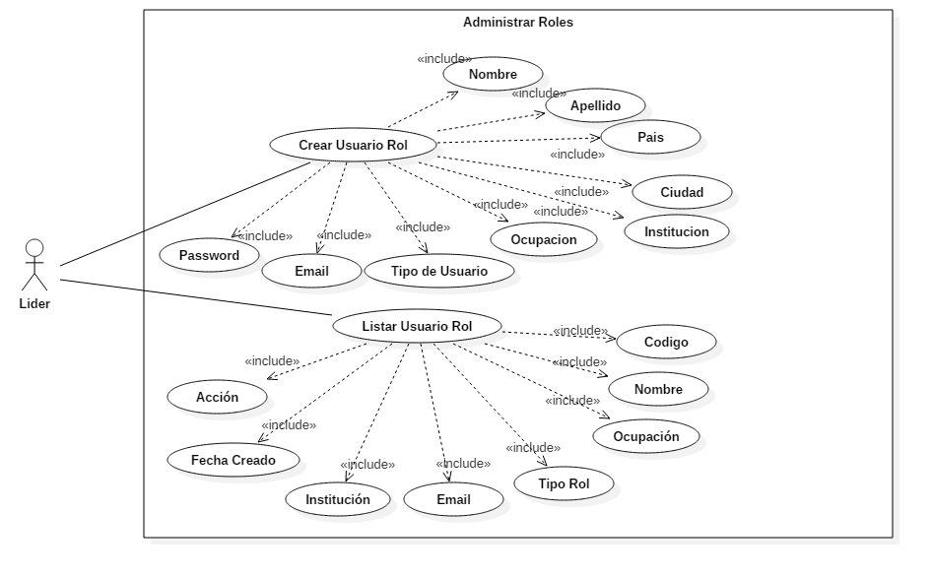

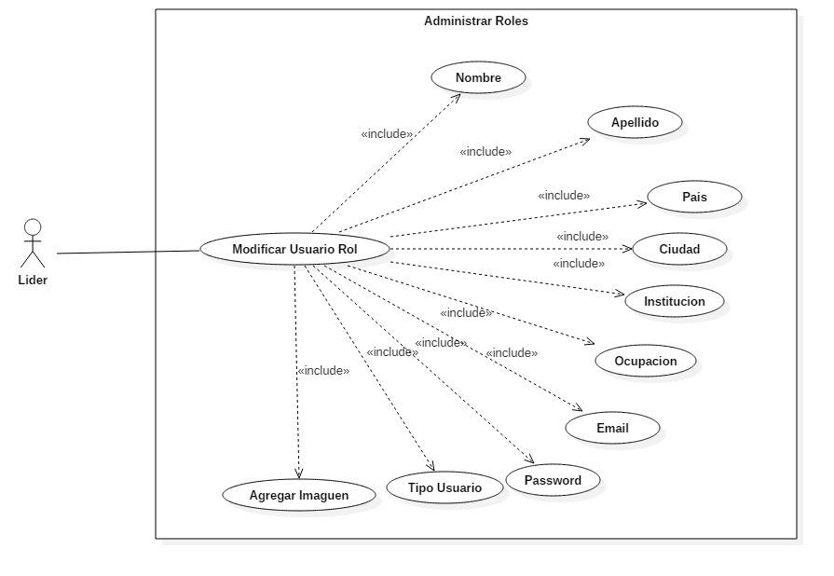

**Diagrama- Caso de Uso Especifico – Autenticación**

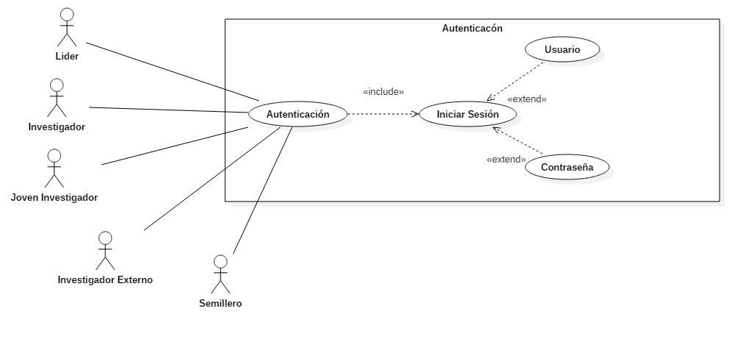

**Diagrama- Caso de Uso Especifico – Administrar Proyecto**

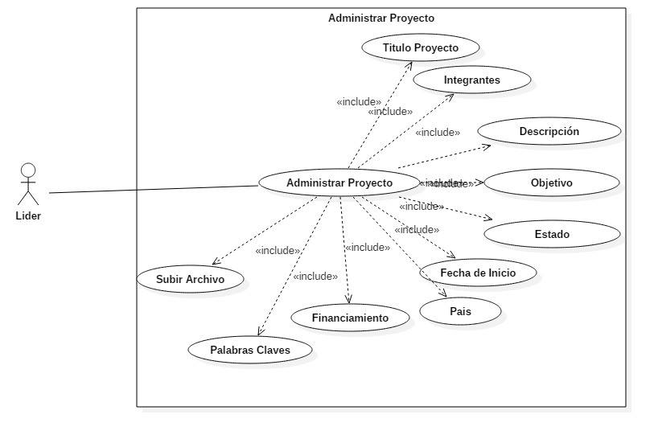

# MODULOS

## TEXTO EXPLICATIVO

## DESCROCION DE LA INTERFAZ

## DESCRIPCION DEL LEGUNAJE DE DISEÑO

## MODULOS UTILIZADOS

## ORGANIZACIÓN DE LOS DATOS

# DISEÑO DE LA BASE DE DATOS

## ESQUEMA CONCEPTUAL

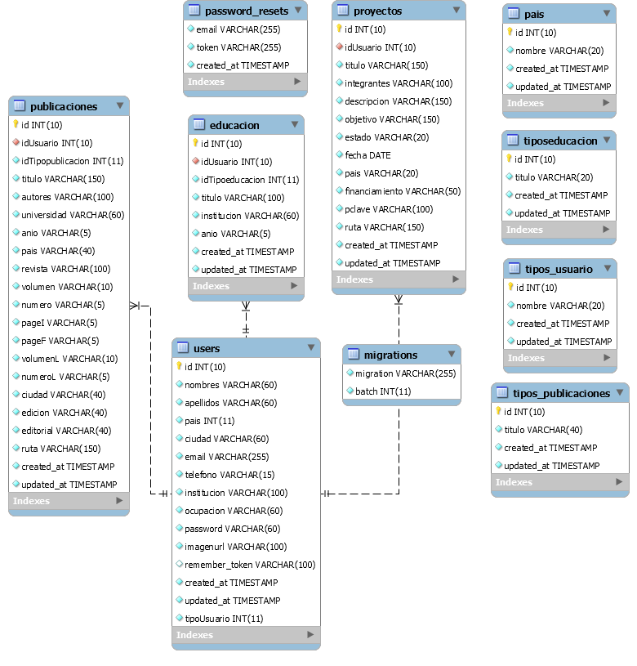

## DICCIONARIO DE DATOS

|  |  |  |
| --- | --- | --- |
| **Nombre del componente** | **descripción** | **Componentes relacionados** |
|  | Componente que actúa como separador entre el usuario general y los componentes encargados de los roles del usuario | GestionINFELCOM |
|  | Componente que actúa como separador entre la gestión de roles y los componentes encargados de realizar la gestión de proyectos. | ManejoBasedeDatos  GestorBasedeDatos  BasedeDatos |
|  | Componente que interactúa entre la persistencia de datos y los componentes que se encargan de los usuarios | GestorBasedeDatos  BasedeDatos |
|  | Componente que se encarga de lograr la conexión Infelcom | BasedeDatos |
|  | Componente que se encarga de lograr la conexión y extracción de datos de la base de datos Infelcom | GestorBasedeDatos |

# PROTOTIPOS

## PROTOTIPO ADMINISTRADOR

## PROTOTIPO INVESTIGADOR

## PROTOTIPO JOVEN INVESTIGADOR

1. <http://www.mercancun.com/como-es-una-pagina/>
2. <http://www.evolutiva.mx/faq/bases-de-datos/que-es-uml/>
3. <https://es.wikipedia.org/wiki/Diagrama_de_clases>